المحاضرة ( السادسة عشر ) الجزء الأول – مبادئ الإدارة

وظائف المنظمة
مفهوم ووظيفة إدارة الأفراد :
- يرمز لإدارة الموارد البشرية بالاختصار HRM .
- وهي تلعب دوراً مهماً في رقع الكفاءة الإنتاجية للمنظمة ، وبالتالي في تحسين وتدعيم العلاقات الإنسانية .
- وإذا كان الإنسان هو عنصر التغيير والتطوير ، فإن إدارة القوة العاملة هي من أصعب
ما يواجه المنظمة على الإطلاق.
- فالمنظمة بأكملها ترتكز على العنصر الإنساني من قمة هرمها التنظيمي إلى قاعدته .

مفهوم وأهداف إدارة الأفراد :

- وظيفة الأفراد : هي الأنشطة التي تمارسها الوحدة التنظيمية المسئولة عن تدبير القوى العاملة اللازمة للمنظمة : كماً ونوعاً وتوقيتاً ،
والمحافظة عليها وتعويضها وتنميتها وتحفيزها .

- إدارة الأفراد :هي الكيفية التي يتعامل بها كل مدير مع مرؤوسيه ليصل بهم
إلى تحقيق الأهداف المنوط به تحقيقها .

وظائف إدارة الأفراد :

- تخطيط الموارد البشرية : ( دراسة أهداف المنظمة –
تقدير الطلب – التنبؤ بالعرض – تحديد الفائض أو العجز –
معالجة الفائض أو العجز )
- تحليل الوظيفة : ( الإلمام الشامل بتفاصيل كل وظيفة )
- وضع الشخص المناسب في المكان المناسب ( الاختيار والتعيين – الترقية والنقل )
- تدريب وتنمية القوى العاملة ( تحديد الحاجة – تصميم البرامج – تنفيذ البرامج
– تقييم البرامج )
- تقييم أداء العاملين :

مفهوم ووظائف إدارة التسويق :

مفهوم التسويق :

- يلعب التسويق دوراً هاماً في رفع معدلات التنمية في الدول المختلفة .

- والتسويق هو الوسيلة التي يستخدمها المنتج لتقديم المزيج التسويقي من منتجات
وتسعير وترويج وتوزيع لإشباع احتياجات ورغبات المستهلكين وتحقيق أهدافهم المختلفة
داخل حدود المجتمع الذي يعملون فيه .

عناصر المزيج التسويقي :

- المنتج PRODUCT
- التسعير PRICE
- التوزيع PLACE
- الترويج PROMOTION

المنتج :

- يمكن تعريفه بأنه كب ما يمكن بيعه . أو أي شيء يقدم للسوق بغرض الاقتناء أو
الاستخدام .. مثل : السيارة – الخبز – الإقامة في فندق ..

- وقد يأخذ شكاً مادياً ملموساً ، أو شكاً معنوياً غير ملموس .. مثل الخدمات ..أو فكرة
أو شخص .. إلخ .

وتوضح المصفوفة التالية ، وتعرف باسم مصفوفة مجموعة بوسطن الاستشارية BCG حالات المنتج في السوق على ضوء معدل نمو السوق ، ومعدل نمو الحصة السوقية .

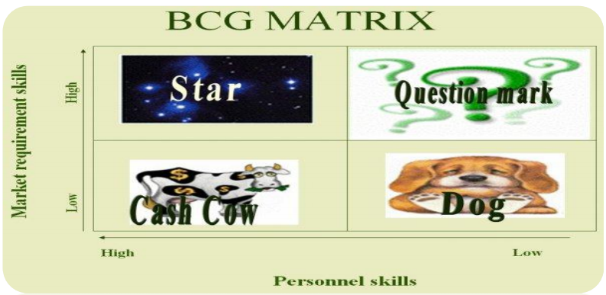

المرحلة الأولى:
مرحلة عامة الاستفهام Question mark
تبدأ المصفوفة بعامة الاستفهام ، و يتضح من اسمها خصائصها التالية:
1- المنتج في مرحلة مبتدئة بالنسبة للسوق ، وحصته مازالت منخفضة.
2- ما يحتاجه السوق من مواصفات مرتفع جدا بالنسبة للمنتج المبتدئ .
3- ولكن هناك ميزة تنافسية قوية تميز هذا المنتج عن غيره ، وتمكنه من المنافسة .
4- ويظهر تساؤل هل يمكن للمنتج أن يكمل في هذا السوق ، وينتقل لمرحلة النجم الساطع
أم لا يستطيع ، ويسقط في براثن مرحلة الكلب العجوز؟؟

المرحلة الثانية:
النجم الساطعstar
وهي تعني بالنسبة للمنتج أن :
1- مواصفاته بالنسبة للسوق آخذة فى الارتفاع و التزايد المستمر.
2- مازالت متطلبات المستهلكين مرتفعة بالنسبة لمواصفاته و لكنها آخذة فى التناقص
( هذا الأمر تختلف سرعته من مجال لآخر فمثا في مجال الكمبيوتر التطوير سريع ،
و بالتالي متطلبات السوق سريعة ، على العكس من المحاسب الذي يعتمد في المقام
الأول على المنطق المحاسبي ، الذي لا يتغير بسرعة كبيرة ) .
3- أهم ما يميز هذه المرحلة أن تكلفتها ( سواء المادية أو العينية من جهد و وقت )
مرتفعة فالنجم حتى يظل متوهجا و ساطعا تكون بداخله عمليات تسويق شديدة ، مما يتطلب انفاقاً كبيرا . Star is the stage of burning cash

المرحلة الثالثة:
البقرة الحلوب Cash Cow
1- اصبح المنتج مسيطراً في السوق ويتمتع بحصة سوقية كبيرة ومستقرة .
2- وأصبحت معظم متطلبات السوق بالتالى منخفضة.
3- تتميز البقرة الحلوب بكثرة اللبن ، وكذلك هذه المرحلة تتميز بكثرة الأموال المحصلة نتيجة الاستثمار المكثف في المرحلتين السابقتين،
4- ويضعنا هذا الأمر في أحد خيارين ، أولهما : استخدام جزء من الأموال للاستثمار في نفس المنتج حتى يتميز أكثر وثانيهما : أن تستمتع بجنى الأموال.

المرحلة الرابعة:
الكلب DOG
هنا وصل المنتج للمرحلة الأخيرة من المصفوفة و هي الكلب والتي تتميز بالآتي :
1- انخفاض المواصفات بالنسبة للسوق بمتغيراته الجديدة.
2- التطورات المستحدثة في السوق يصعب مجاراتها من قبل المنتجات .
3- النهاية تكون الخروج من السوق لعدم مسايرة المتغيرات المستحدثة
You have to shot the dog .

التسعير :
وهو من أصعب القرارات التسويقية التي تتخذها المنظمة لارتباطها الوثيق بكينونة المنتج ومكانته
أهداف التسعير :
- تعظيم الربح
- تحقيق حجم مبيعات كبير
- الحفاظ على استقرار السوق
العوامل المؤثرة :
( متغيرات المزيج التسويقي – طبيعة المنافسة في السوق – توقعات المشترين
– توقعات الوسطاء – التكاليف الانتاجية – القوانين والتنظيمات )

الترويج :
هو عملية الاتصال بالجمهور بهدف التأثير على سلوكه .
يتضمن خمسة عناصر تسمى المزيج الترويجي ، وهي :

- الإعلان : وسيلة غير شخصية لتقديم المنتج – مقابل أجر – إلى السوق .
- البيع الشخصي : الاتصال الشخصي من مندوب البيع للعميل لإقناعه بالشراء .
- الدعايــــة : وسيلة مجانية غير شخصية لتقديم المنتج للجمهور .
- تنشيط المبيعات : مثل منح الهدايا المجانية ، والعينات التجريبية .
- التسويق المباشر : هو أحد الأساليب التي تستخدم :
البريد ، والهاتف ، والبريد اإلليكتروني ... إلخ

التوزيع :
وهو المهمة التي يتم من خالها نقل المنتج من مصادر انتاجه إلى المستهلك الأخير .
وهو يتخذ أحد الأشكال التالية :
- المنتــــــج > المشتري النهائي
- المنتـــــج > وكيل بيع / تاجر تجزئة > المشتري النهائي
- المنتـــــج > تاجر جملة > تاجر تجزئة > المشتري النهائي
وهكــــــــــذا

